Муниципальное бюджетное общеобразовательное учреждение

«Безруковская основная общеобразовательная школа»

Проектная деятельность по теме:

«Памятник - символ победы»

Разработчики: ученики 2 «А» класса

Руководитель: Харлаш К.В.

Новокузнецкий округ

2023г

**Содержание:**

1. Паспорт проекта ………………………………...…………………………3
2. Подготовка к защите проекта…………………………………………….5
3. Защита проекта……………………………………………………………..7
4. Литература……………………………………………………………….....8
5. Приложение………………………………………………………………...9

**Паспорт проекта**

1. Тема проекта: «Памятник - символ победы».

Участники: 23 ученика, учитель.

Проект: по времени: краткосрочный.

по количеству участников: коллективный.

Предмет: Памятник.

Продукт: теоретическое обоснование «Памятник - символ победы».

Постановка проблемы: «Почему важны памятники в настоящее время?»

Цель: определить значимость памятников, посвящённых ВОВ.

Актуальность:

В 2023 году наша страна празднует 78лет Победы в Великой Отечественной Войне. Вклад человека велик. События, героические поступки, подвиги - это жизни 27 миллионов человек, это 1418 кровопролитных дней и ночей. Главная задача знать, сохранить, передать историю подрастающему поколению. В каждом городе, в сёлах и деревнях установлены памятники, посвящённые войне. Памятник - это героический подвиг советских людей, сражавшихся против фашистов. Мы обязаны помнить и гордиться, чтить каждого защитника нашей страны. На защиту памяти русского народа должна встать вся страна.

Поэтому 2 «А» класс разработал и раскрыл тему значимости памятников для сохранения истории русского народа.

Задачи:

* Узнать лексическое значение слов военных лет (создание словаря);
* Познакомиться с историей возникновения памятников;
* Установить местонахождение известных памятников нашей страны;
* Проанализировать изменения памятника (обелиска) погибшим в Великой Отечественной войне с.Безруково;

Гипотеза:

1. Допустим, что памятник - это символ подвига людей для подрастающего поколения?

2. Вероятно, в нашей стране повсеместно установлены памятники военных лет?

3. Предположим, что внешний вид памятника (обелиска) погибшим в Великой Отечественной Войне раньше выглядел иначе?

Методы: узнать из книги, подумать самостоятельно (опора на жизненный опыт), спросить у взрослых, интернет.

Оборудование: проектор, компьютер, экран; презентация «Памятник - символ победы», библиотечный фонд: толковый словарь Ожегов С.И, «Всекузбасская книга памяти» (Том 13), «90 лет Новокузнецкому району. Кемерово».

Этапы работы над проектом:

1 этап - подготовительный

* *Урок «Знакомство с лексическим значением слов военных лет» (работа по толковому словарю Ожегова С.И);*
* *Составление словаря (практическая работа);*
* *Доклад «История возникновения памятников»;*
* *Беседа-закрепление «Что я узнал?».*

2 этап - основной

* *Сообщение «Местонахождение известных памятников нашей страны»;*
* *Внеклассное занятие «Сбор информации о памятнике (обелиск) погибшим в Великой Отечественной войне с.Безруково (сельская библиотека).*

3 этап - заключительный

* *Обобщающий урок «Итоги».*

1. **Подготовка к защите проекта**

1. Тема проекта *«Памятник - символ победы».*

Вопрос: *«Почему важны памятники в настоящее время?».*

В 2023 году наша страна празднует 78лет победы в Великой Отечественной Войне. Вклад человека велик. Это жизни 27 миллионов человек, это 1418 кровопролитных дней и ночей. Главная задача передать историю подрастающему поколению. В каждом городе, в сёлах и деревнях установлены памятники. Памятник - это героический подвиг советских людей, сражавшихся против фашистов.

2.Задачи, гипотезы, методы на слайде.

3.Мы узнали значение некоторых слов военных лет. Познакомились с тем, как ставили первые памятники. Захоронения погибших воинов красной армии возникали стихийно. Хоронили в воронках авиабомб, в окопах и углублениях. После войны ставили памятники. Наша память о подвиге советского солдата - это целостность каждого памятника России. Ведь за памятником скрыта своя история!

4.Известные памятники:

5.«Мамаев - курган» г.Волгоград (200 ступеней к миру, 200 дней войны).

6.«Тыл - фронту» г.Магнитогорск (Подвиг труженикам тыла).

7.«Воин-освободитель» г.Берлин (Меч победы, выкованный на Урале, был поднят в Сталинграде и опущен в Берлине).

8.«Героям-панфиловцам» Дубосеково, Московская область (28 героев уничтожили колонну вражеских танков).

9.«Героическим защитникам Ленинграда» г.Санкт-петербург (900 страшных дней осады).

10.«Могила неизвестного солдата» г.Москва «Имя твоё неизвестно, подвиг твой бессмертен» (Здесь непрерывно горит вечный огонь).

11.«Защитникам Советского Заполярья в годы Великой Отечественной Войны» г.Мурманск (Враг не смог пройти более 30 км).

12.«Прохоровское поле» Белгородская область, п.Прохоровка (В бою сошлись свыше 1500 танков).

13.«Журавли» г.Саратов (12 серебристых журавлей символ погибших солдат).

14.«Героям битвы под Москвой» в Яхроме (Путь к Москве защитили собой).

15.«Брестская крепость-герой» г.Брест (Посвящён подвигу советских солдат).

16.«Я умираю, но не сдаюсь! Прощай, Родина» (9000 фашистов против трёхсот семей офицеров).

17.В книге «Всекузбасская книга памяти» (Том 13) мы нашли первый вид памятника с.Безруково.

18.Состоит из железобетона, оштукатурено, окрашено. Одна мраморная плита. Список погибших воинов. На плите нарисован эпизод военных сражений.

19.Внешний вид памятника в 2017 году

20.Летом 2019 года создан новый памятник. Из серого гранита и 3-х стел. Список имён на плите из чёрного гранита.

21.В книге «90 лет Новокузнецкому району» мы нашли информацию о Герое Советского Союза. Это наш земляк Сазонов Афанасий Илларионович.

22.Жители нашего села мужественно защищали родную страну от захватчика. Мы должны знать бессмертный подвиг людей. Сейчас мы можем сказать «спасибо!». Тем, кто живёт вместе с нами….

23.Спасибо за внимание!

1. **Защита проекта**

В ходе совместной работы над проектом «Памятник - символ победы» мы ответили на вопрос «Почему важны памятники в настоящее время?».

На первом этапе работы мы узнали значение некоторых военных слов. После определили значимость в современном обществе наличие и сохранность памятников. Очерк о захоронении погибших людей, помог нам более ценно отнестись к жертвам войны. Сформировалось общее мнение о том, что исторический путь русского народа в годы Великой Отечественной Войны был непростым.

Ученики класса подготовили проекты по самым известным памятникам России. Каждый героический подвиг людей был увековечен в виде монументальных памятников.

Выяснили преобразования памятника погибшим в годы Великой Отечественной Войны с.Безруково с 1976года по 2019год. Узнали что на памятнике есть надпись «Вечная Память Воинам Землякам погибшим в Великой Отечественной Войне», а так же на боковых стелах «Кузнецы Победы» размещены именные списки участников Великой Отечественной Войны умершие послевоенное время.

В настоящие время в нашем селе есть живые легенды. Это те люди, которые выжили и помогали защищать территории нашей страны от фашистов. Мы должны знать людей не только отдавших жизнь за победу, но и выживших.

Обозначенные гипотезы подтвердились. Использовали в работе: словарь, опирались на жизненный опыт, советовались со взрослыми, пользовались ресурсами интернет, посетили сельскую библиотеку.

1. **Литература**
2. Асмолов, А.Г. Как проектировать универсальные учебные действия в начальной школе: от действия к мысли [Текст]: пособие для учителя / А. Г. Асмолов, Г. В. Бурменская, И. А. Володарская; ред. А. Г. Асмолов. – Москва: Просвещение, 2008. – 151 с.
3. Ожегов С.И. Толковый словарь русского языка: 80000 слов и фразеологических выражений [Текст] / С.И.Ожегов, Н.Ю.Шведова.- 4-е изд., дополненное.- Москва: Азбуковник, 1999.- 944 с.
4. Режим доступа: [www.wikipedia.ru](http://www.wikipedia.ru)
5. Всекузбасская книга памяти. Том 13.2003год.
6. 90 лет Новокузнецкому району. Кемерово.2015год.

*Приложение №1*

**Словарик военных лет**

1. *Ветеран* - это старый, опытный воин, участник прошедшей войны.
2. *Война* - 1.Вооружённая борьба между государствами или народами, между классами внутри государства; 2.Борьба, враждебные отношения с кем-чем-н.
3. *Героизм* - это отвага, решительность и самопожертвование в критической обстановке.
4. *Герой* - это человек, совершающий подвиги, необычный по своей храбрости, доблести, самоотверженности.
5. *Житель* - это человек, который живёт, проживает где-н., обитатель.
6. *Знамя* - это определённого цвета (или цветов) широкое полотнище на древке, принадлежащее воинской части, какой-н. организации, государству.
7. *История* - это прошлое, сохраняющееся в памяти человечества.
8. *Мемориал* - это мемориальное архитектурное сооружение, мемориальный комплекс.
9. *Мужество* - это храбрость, присутствие духа в опасности.
10. *Народ* - 1.Население государства, жители страны; 2.Нация, национальность или народность.
11. *Обелиск* - это памятник, сооружение в виде гранёного, сужающегося кверху столба.
12. *Орден* - 1.Особый знак отличия в награду за выдающиеся заслуги перед государством; 2.Человек или организация, город, награждённые орденом.
13. *Памятник* - 1.Скульптура или архитектурное сооружение в память кого-чего; 2.Сохранившийся предмет культуры прошлого.
14. *Память* - 1.Способность сохранять и воспроизводить в сознании прежние впечатления, опыт, а также самый запас хранящихся в сознании впечатлений, опыта; 2. То же, что воспоминание о ком-чём.
15. *Патриотизм* - это преданность и любовь к своему отечеству, к своему народу.
16. *Победа* - 1.Успех в битве, войне при полном поражении противника; 2.Успех в борьбе за что-н., осуществление, достижение чего-н. в результате преодоления чего-н.
17. *Победитель* - тот, кто победил, одержал победу.
18. *Поколение* - это одновременно живущие люди близкого возраста.
19. *Солдат* - это военнослужащий, принадлежащий к некомандному и к неначальствующему составу.
20. *Стела* - это вертикальный памятный знак (плита, столб), обычно с надписью, рельефным изображением.
21. *Труженик* - это человек, который трудится (трудолюбивый человек).
22. *Тыл* - это территория позади фронта, за боевой линией.
23. *Участник* - тот, кто участвует, участвовал в чём-н.
24. *Фашист* - это сторонник и последователь фашизма, член фашистской партии.
25. *Фронт* - 1.Воинский строй шеренгой; 2.Действующая армия и район, ею занимаемый; территория, на которой ведутся боевые действия.
26. *Ценность* - это ценный предмет, явление.

*Приложение №2*

**История возникновения памятников**

Памятники Великой Отечественной войны установлены во многих городах России и Европы. С первого дня войны героизм простого советского солдата стал образцом для подражания. На защиту Родины встала вся страна.

В ходе военных действий советский народ потерял 27 миллионов человек. Захоронения погибших воинов Красной Армии возникали стихийно. Хоронили в воронках авиабомб, в окопах и углублениях. Первые памятники были созданы по решению фронта Военного совета. Сначала это был деревянный или каменный обелиск, а уже после войны их реконструировали в памятники.

Образ памятников создавался ещё в военное время. Архитекторы создавали проекты на ближайшую перспективу. Зодчие относились к воздвижению памятников очень внимательно. Указывая на то, что по проектам памятников времён войны будущие поколения станут «воссоздавать не только те или иные события небывалой народной войны, но и судить о том, как эти события и их герои представлялись сознанию и взору современников».

В 50-е годы создавали планы по установлению братских могил и установлению на этих местах памятников. Если в Советское время за каждым захоронением было закреплено предприятие, воинская часть или школа, то после распада Союза, в 90-е годы началась «Война памятников».

На памятниках советским войнам в Риге, в берлинском Трептов-парке, в Гютерфельде под Потсдамом, памятнике маршалу Коневу в Кракове рисовали свастику и забивали фанерными досками. Была собрана кампания по сносу памятника в Будапеште, но он был сохранен. Однако многие памятники в Венгрии, посвящённые Красной Армии были уничтожены. В Эстонии был потушен Вечный огонь.

Однако памятники советским войнам до сих пор есть даже в таких странах, как Нидерланды, Норвегия, Финляндия, Австрия, Франция, Югославия и Румыния.

В Ленинграде и в Ленинградской области памятников насчитывается 774, из них 710 с захоронением. Однако половине из них необходима реставрация.

*Приложение №3*

**Местонахождение известных памятников нашей страны**

1.Историко-мемориальный комплекс «Мамаев курган» в Волгограде.

2.Памятник «Тыл - фронту» в городе Магнитогорске.

3.«Воин-освободитель» - монумент в берлинском Трептов-парке. 4.Мемориал «Героям-панфиловцам» в Дубосеково, Московская область. 5.Монумент «Героическим защитникам Ленинграда» в Санкт-Петербурге.

6.«Могила Неизвестного Солдата» в Москве.

7.Мемориал «Защитникам Советского Заполярья в годы Великой Отечественной войны» в Мурманске.

8.Музей-заповедник «Прохоровское поле», Белгородская область, п. Прохоровка.

9.Мемориальный комплекс «Журавли» в г. Саратов.

10.Монумент “Героям битвы под Москвой” в Яхроме.

11.Мемориальный комплекс «Брестская крепость-герой» в г. Брест.

*Приложение №4*

**История памятника с.Безруково**

Ученики 2 «А» класса в ходе проектной деятельности познакомились с изменениями памятника посвящённого погибшим в Великой Отечественной войне 1941-1945гг.

Нам стало известно, что видоизменения коснулись не только внешнего вида обелиска. Содержание композиции и материалы тоже менялись.

В сельской библиотеке в книге «Всекузбасская книга памяти» в томе 13 (2003г.) школьники нашли фотографию, на которой изображён обелиск в первозданном виде.

Из истории…Обелиск установлен в с. Безруково на Центральной площади в 1976 году в честь Победы в Великой Отечественной войне, как символ героического подвига и доблести воинов-земляков, павших на фронтах Великой Отечественной войны 1941-1945 гг. Обелиск состоит из 2-ух составляющих: стелы и плиты. Одна мраморная плита со списками погибших воинов. Обелиск установлен на железобетонном фундаменте. Материал: железобетон, оштукатурен, окрашен.

На стеле имеется металлическая табличка с надписью «Слава воинам павшим в Великой Отечественной войны 1941-1945 гг». На плите нарисован эпизод военных сражений в годы Великой Отечественной войны. (№1)

Вид обелиска погибшим в Великой Отечественной войне 2017год был видоизменён, но данных мы не нашли. (№2)

Новый памятник создан в 2019 году. Располагается на том же месте. Памятник состоит из железобетонной тумбы облицованной плитами из серого гранита, 3-х стел с именными списками на плите из чёрного гранита. Основная стела из красного гранита с изображением солдата, даты войны, в верхнем левом углу звезда.

Присутствует надпись «Вечная Память Воинам Землякам погибшим в Великой Отечественной Войне». На боковых стелах «Кузнецы Победы» размещены именные списки участников Великой Отечественной Войны умершие послевоенное время.(№3)

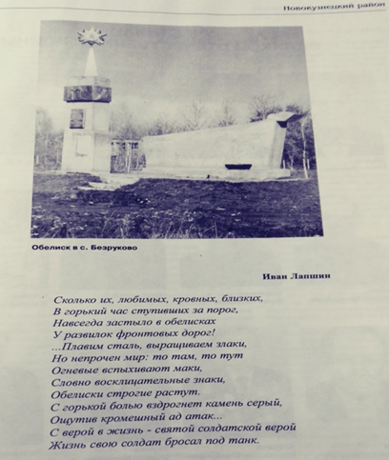

*Памятник №1 - 1976 год*

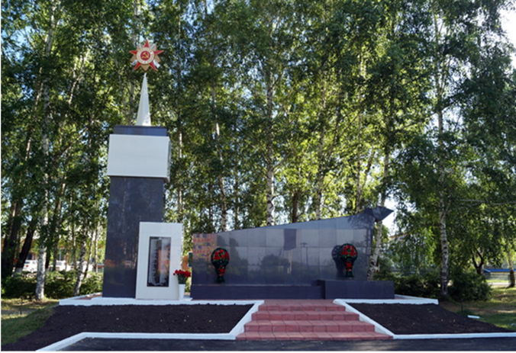

*Памятник №2- 2017 год*

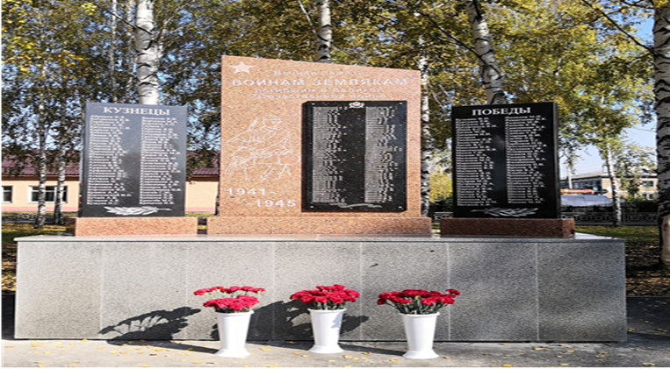

*Памятник№3 - 2019 год*

*Приложение №5*

**Список «Дом ветерана»**

Жители нашего с. Безруково мужественно защищали родную страну от захватчика, совершая героические поступки. Мы должны знать людей не только отдавших жизнь за победу, но и выживших.

**Ветеран (узник):** Ворков Александр Карпович

**Труженики тыла:** Хайрулина Мария Дмитриевна

Атмашкин Николай Семёнович

Куляпина Мария Ефимовна

Порошина Вера Фёдоровна

Павлова Валентина Ивановна

Солодкова Ирина Сергеевна

**Вдовы:** Дорохова Валентина Яковлевна

Лёвина Екатерина Михайловна

Кречетова Анна Ефимовна

Воркова (мама Кудринских Г.П)